Periodeplan for Isbjørnene januar og februar 2023 Språkpedagogene v/Ressurssenter for styrket barnehagetilbud
Tema for perioden: Vinter Og « Den røde lua» 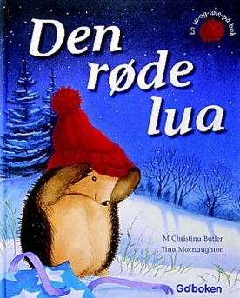
Språkmål for perioden: Berike barnas ordforråd knyttet til begreper rundt vinter og årstider. Bli kjent med boken «Den røde lua» og fokusordene vi velger ut
Sosialt mål for perioden: Støtte og glede hverandre. Alle skal oppleve at isbjørnene og barnehagen er en god plass å være.
Voksenrollen: Begrepene gjentas på forskjellig måte i forskjellige situasjoner. For å sikre læring må et begrep bli brukt 50-60 ganger.
Periodens litteratur med formidlingsmetoder | Periodens fokusord | Periodens rim/regler | Periodens sanger
Den røde lua 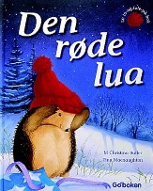  Den kalde lille pinnsvin finner en lue ute i snøen, men han får den ikke til å passe.  Er det piggene som er i veien?  Dette gir han en kjempe god ide!  En varm historie om det å ta vare på hverandre. | -Pinnsvin  -Rev  -Grevling  -Kanin  -Lue  -Rød  -Vinter  -Snøfnugg  -Snø  -Pakke | Snøkrystaller  Snø som faller. Snø på tærne, snø på klærne. Snø på bakken. AU! Snøball midt i nakken!  Ut i snøen  En sokk  En vott på hånden din  En bukse en jakke to støvler  Et skjerf et fjes med røde kinn  En snømann blir laget så fin | Mikkel Rev  Vi er en famile på 5  Grevling i taket  Petter kanin  Se opp, snør det?  Ja, det gjør det,  tett i tett i tett.  Snø i munn og nese,  Snø i hele fjeset.  Se opp, snør det?  Ja, det gjør det,  Tett i tett i tett.
Periodens språkleker | Periodens aktivitet/opplevelse | Periodens formingsaktivitet | Viktige datoer
Vi snurrer på hjul- fakta og sanger og fokusordene  Kims lek  Språkpose/følepose  Rollelek med dyrene  Gåter og gjetteleker | Gruppevis på tur til bibliotek- Finne og lese andre bøker om tema  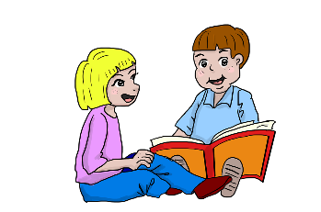  Ut på tur i skogen- Finne dyrespor……  Barnehagekonsert i Bjerksted  Rollelek med fokusordene | Lage dyrene av formingsmasse  Lage dyremasker til karneval | 02.01: Planleggingsdag  Bursdager:  Dette bildet av Ukjent forfatter er lisensiert under CC BY  1.02:Leander blir 5 år  Førskolegruppe starter opp med svømming den 9 januar  Mer info kommer  6.02: Vi markerer samenes nasjonaldag  Februar: Karneval- dato komme

